
Colegio Nuestro Tiempo - R.B.D.: 14.507-6
Teacher of English Language: Francisca Alvarez P.
Profesor de Artes Musicales: Cristóbal Baeza
Guía de trabajo N°34
Idioma extranjero: Inglés Y Artes Musicales
Séptimo Básico
Semana 34

Name: ____________________________________________________________ Date: November 30th, 2020
Total score: 25 points Score: ____________
Objective | To reinforce and apply vocabulary from unit 4: Green Issues
What we should know until now? ¿Qué deberíamos saber hasta ahora?

Unit 4: Green Issues
Activities:  Listening Skills (Guia 30 -31-34)  Writing Skills ( Guia 30 - 31-34)  Zero Conditional (Guia 30 -31 – 34)  Modals verbs (Guia 30 – 31 – 34)  Student’s book (Pages 94-117)  Activity book (pages 52 a 64) | Vocabulary (semana 30 a 34)  Plastic Plants Smog Asthma Pollution  Industrial Zone Fertilizer Air factories  Water Recycle Reduce Reuse 3R’s  Environment waste contribute planet  Tsunami Drought earthquake Flood Deforestation Wildfires bags
Queridos Estudiantes/Padres y Apoderados : Durante la semana 34 se realizará repaso de la unidad 4 con el objetivo de recordar y reforzar vocabulario. Estas guías son de carácter formativo por lo cual no serán consideradas dentro de la nota anual de la asignatura de inglés.

ACTIVITIES
1. Escucha y escribe la palabra correcta. Ayúdate con el cuadro para escribir la palabra(6pts)
Tsunami - Reduce - planet – Plastic -Recycle - Waste

A)____________________ B)____________________ C)____________________
D)____________________ E)____________________ F)____________________

2. Traduce las siguientes palabras al español. (6pts)

a. Flood: ____________________ b. Drought: _______________________ c. Environment: _____________________
d. Earthquake: _______________ e. Throw trash: ____________________ f. Recyclable bags: _________________

3. Une las siguientes frases con su traducción al español (5pts)

a) Do not throw trash in the street _____ Usa bolsas reciclables

b) Turn off the lights before going out _____ Montar bicicleta en vez de usar auto

c) Use recyclable bags _____ No arrojes basura a las calles

d) Ride your bike instead of using a car _____ Reduce la cantidad de desperdicios

e) Reduce the amount of waste _____ Apaga las luces antes de salir

4. Escribe 2 oraciones utilizando Zero Conditional (2pts) Ejemplo: If there is a drought, plants die.
a.
b.
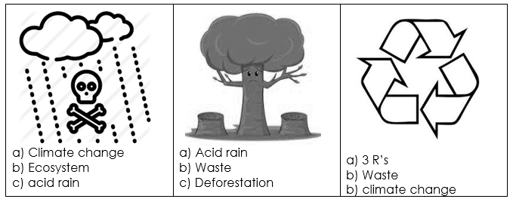
5. Mira las imágenes relacionadas al medio ambiente y encierra la respuesta correcta. (6pts)

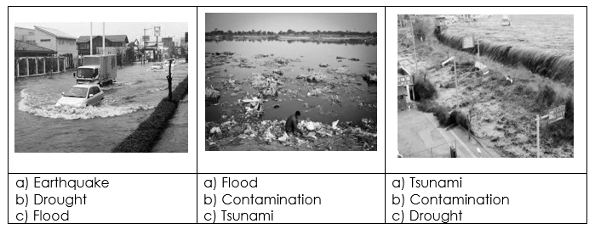

Actividad Música
Objetivo: Realizar reforzamiento y repaso de las actividades realizadas durante el año.

¡Hola! ¿cómo están? ¡Espero que super bien!
Estamos llegando al final de este año académico 2020, si ya estamos en esta, es porque has realizado muchas actividades y hemos aprendido muchas cosas nuevas durante el año ¡Felicitaciones!

Esta semana te invito a escoger una actividad o alguna canción que hayas realizado durante el año.

En las últimas guías tuviste que hacer una actividad similar, pero lo ideal es que puedas ir escogiendo distintas canciones y así recordaremos una mayor cantidad de actividades y canciones.

Luego, tenemos dos opciones de actividad:

- La primera, consiste en hacer un video de mínimo 1 minuto donde contesten las siguientes preguntas:
- ¿Cuál es la canción que elegiste?
- ¿Por qué la elegiste?
- Finalmente canta, acompaña con el ritmo (palmas o percusión) o realiza una pequeña coreografía (baile) de la canción.
- La segunda opción consiste en realizar una actividad escrita y visual con la misma canción que escogieron.
- Crear una historia o cuento relacionado a la canción que escogieron.
- Realizar un dibujo del cuento basado en la canción.

La idea de esta actividad es ir recopilando la mayor cantidad de videos, canciones o dibujos de las canciones, para así poder realizar una compilación de las actividades realizadas durante el año y poder realizar una presentación online de nuestro trabajo.

También puedes realizar un video de invitación a ver los videos de las actividades que hemos hecho durante el año, para que así podamos tener una gran audiencia en nuestra presentación online final.
Recuerda!! : En caso de tener dudas o consultas sobre las actividades de alguna guía, no duden en escribir al correo idiomaextranjeroingles.cnt@gmail.com o a crisbamusica@gmail.com . Así mismo, si es posible tomar fotos y/o enviar las guías de trabajo realizadas para ser revisadas y entregar retroalimentación de sus trabajos.

